Муниципальное автономное общеобразовательное учреждение
города Новосибирска
«Гимназия №7 «Сибирская »

Инженерная книга
«Сундук сокровищ»

Авторы работы:
Бамбурова Дарья Николаевна 9Г
Куравкин Степан, 7А
Киселева Лелия 10Б

контактный телефон: +79833186573

Руководители:
Бабаева Елена Александровна
Ялышева Анна Владимировна

Новосибирск, 2022

Аннотация проекта
Работа посвящена нейродинамическим процессам регуляции работы ритмов головного мозга , направленного наежедневную тренировку концентрации внимания. В рамках данного проекта разработано и собрано программируемое биоустройство-тренажер «Сундук сокровищ». Основной идеей устройства является тренинг концентрации внимания за счёт открывания и удерживания расслабленными мышцами лба крышки сундука и нахождении «драгоценных камней» в виде светодиодной ленты при обнаружении датчиком ЭЭГ бета-ритмов.

Оглавление
Введение 3
1.Теоретическая часть: 5
1.1. Мозг 5
1.2. Мышцы 7
1.3 Отслеживание параметров человека 9
1.4 ПАК «ЮНИор» 12
1.5 Arduino 12
2. Практическая часть 13
2.1. Оборудование 13
2.2. Биологическая часть 17
2.3 Схема устройства 18
2.4 Программная часть 19
2.5 Принцип работы устройства 24
2.6 Стоимость проекта 24
Вывод 24
Литература 26

Введение
Актуальность
Развитие технологий дает человеку возможности развиваться, решать сложные задачи, но и оказывает негативное влияние на психоэмоциональное состояние людей. Одними из самых распространённых проблем, как среди детей, так и взрослых являются проблемы с концентрацией внимания и рассеянность внимания. Это также связано с различными заболеваниями, например - СДВГ. В наши дни данная проблема является частью науки и активного развития. Столкнувшись с этой проблемой, мы начали искать способы ее решения, что в итоге вылилось в создание нашего устройства, а впоследствии и проекта.
Формирование того или иного психофизиологического состояния связано с активацией/угнетением определённых структур головного мозга. Это сопровождается изменением частотной структуры электроэнцефалограммы – меняется соотношение мощности ритмов ЭЭГ. Так, в состоянии покоя, особенно с закрытыми глазами, наиболее выражен альфа-ритм – активность ЭЭГ в частотном диапазоне 8-12 Гц. При открывании глаз, фокусировке внимания, активном решении каких-либо задач снижается мощность альфа- и повышается мощность бета-ритма – высокочастотной активности в диапазоне 12-20 Гц.
Состояние концентрации также влияет и на лобные мышцы: чем более сосредоточен человек, тем более расслабленные у него мышцы лба и лица в целом.
Созданное устройство будет считывать основные ритмы ЭЭГ и ЭМГ, и помогать тренировать свою внимательность.
Цель: создать устройство, позволяющее тренировать концентрацию внимания.
Задачи:
1. Изучить теоретические основы физиологии человека.
2. Изучить основы работы с Arduino.
3 Освоить работу с оборудованием ПАК Юниор и RaspberryPi.
4. Разработать схему и собрать устройство.
5. Провести тесты.
Объект исследования: психофизическое состояние человека.
Предмет: Анализ физиологических реакций, регистрируемых в процессе концентрации внимания.

1.Теоретическая часть:

1.1. Мозг
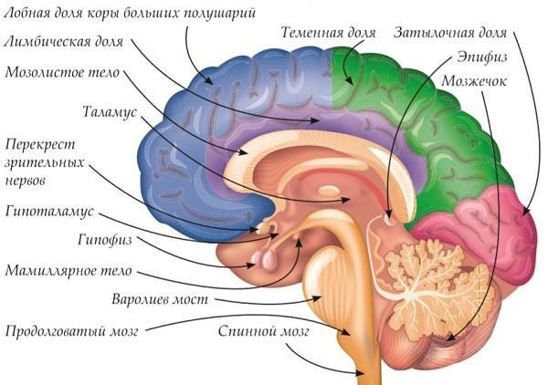
Головной мозг человека – орган центральной нервной системы, состоящей из множества взаимосвязанных между собой нервных клеток и их отростков.
Головной мозг человека занимает почти всю полость мозгового отдела черепа, кости которого защищают головной мозг от внешних механических повреждений. B процессе роста и развития головной мозг принимает форму черепа.
Ритмы головного мозга — диагностируемые электрические колебания головного мозга.
В различных состояниях на коре головного мозга человека регистрируются электрические колебания различной амплитуды и частоты. Они были названы ритмами мозга и обозначаются буквами греческого алфавита.
Альфа-волны
Нормальный альфа-ритм на ЭЭГ имеет следующие особенности:
• частота 8-12 Гц: нижний предел нормы альфа-ритма у взрослых и детей старше 8 лет составляет 8 Гц;
• местоположение: затылочные области;
• морфология: ритмичная и регулярная;
• амплитуда: обычно 20-100 мВ;
• реактивность: появляется при закрытии глаз и исчезает при их открытии.
Бета-волны
Нормальный бета-ритм ЭЭГ имеет следующие характеристики:
• Частота (по определению) более 13 Гц.
• Местоположение: диффузное распространение.
• Морфология: обычно ритмичная и симметричная.
• Амплитуда: диапазон 5-20 мВ.
Тета-волны
Медленный ритм в частотном диапазоне от 4 до <8 Гц. Они чаще встречаются во время сонливости и в состояние дрема. Ритмы ЭЭГ и их характеристика зависят от возраста пациента. В состоянии бодрствования они присутствуют у малышей, однако наличие у взрослых может указывать на дисфункцию или поражение головного мозга.
С использованием этих волн связаны и режимы работы нашего устройства.
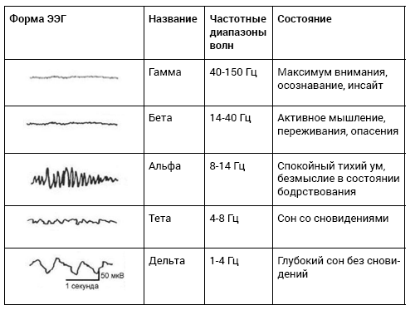

1.2. Мышцы
Лобная мышца (m.frontalis) – поднимает брови и формирует горизонтальные складки лба, когда мы удивляемся.
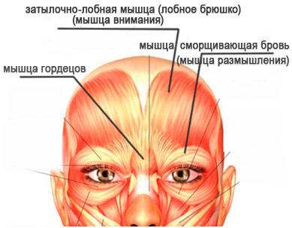
Основными параметрами поверхностной ЭМГ являются максимальная амплитуда сигнала при измерении ее от пика до пика, средняя амплитуда, средняя частота секундной реализации, средняя амплитуда сигнала. Важным является такой показатель, как амплитудно-частотный коэффициент. До сих пор остается актуальной визуальная оценка рисунка кривых. Ниже на рисунках (Рис. 1.6 — 1.8) представлены типы поверхностной ЭМГ, выделенные Ю.С. Юсевич (1958).
I ТИП ЭМГ характерен для нормальной мышцы и отражает суммарную активность большого числа ДЕ при максимальном сокращении (Рис. 1.6). Частота интерференционной кривой в норме около 50 Гц, амплитуда 1-2 мВ. Выраженное их снижение свидетельствует о выпадении части мышечных волокон из ДЕ и наблюдается при первичных мышечных или аксональных процессах. С дифференциально-диагностическими целями в первом случае целесообразно исследование ПДЕ с помощью игольчатых электродов, во втором - оценка СРВ (скорость распространения возбуждения) и параметров вызванного ответа мышцы и нерва путем стимуляционной ЭМГ.
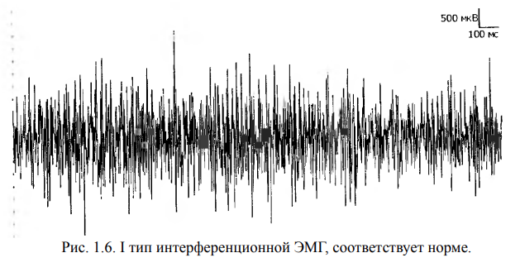
II ТИП ЭМГ характеризуется относительно редкой ритмической активностью, возникающей в покое. IIа тип имеет частоту 6-200 Гц, амплитуду 50-150 мкВ, IIб тип - 21-50 Гц, 300-500 мкВ (Рис. 1.7). Подтипы IIа и IIб характеризуют степень выраженности патологического процесса, причем IIб свидетельствует о менее грубом поражении мотонейронов и в начальных стадиях заболевания лучше выявляется при тонических пробах.
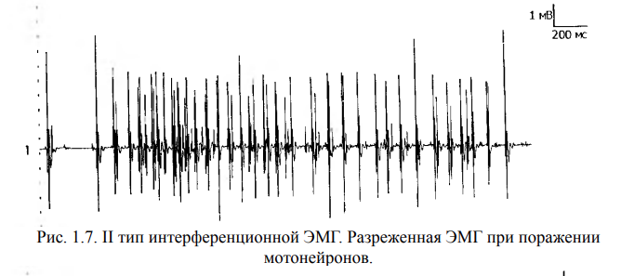
III ТИП ЭМГ отмечается при супрасегментарных процессах и включает в себя два подтипа: частые ритмические разряды при треморе (Рис. 1.8) и усиление активности покоя при экстрапирамидной ригидности. Гиперкинезы сопровождаются нерегулярными артефактными разрядами, соответствующими насильственным движениям. Параметры СРВ и ПДЕ в этих случаях практически не изменяются, поэтому применение стимуляционной и игольчатой ЭМГ не обязательно.
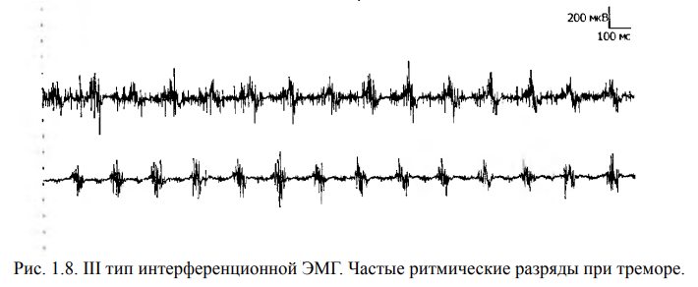
IV ТИП ЭМГ характеризуется биоэлектрическим молчанием мышцы при попытке произвольного сокращения. Полный паралич может быть связан с острой невропатией, вялой стадией пирамидного паралича, атрофией мышечной ткани различного генеза. Для дифференциальной диагностики уровня поражения показано исследование СРВ по периферическим нервам и анализ параметров ПДЕ с применением игольчатых электродов.

1.3 Отслеживание параметров человека
Электроэнцефалограмма (ЭЭГ) — графическое изображение сложного колебательного электрического процесса, который регистрируется при помощи электроэнцефалографа при размещении его электродов на мозге или поверхности скальпа, результат электрической суммации и фильтрации элементарных процессов в нейронах.

Принцип работы:
Регистрация ЭЭГ производится при помощи электроэнцефалографа через специальные электроды (наиболее распространенные — мостиковые, чашечковые и игольчатые). В настоящее время чаще всего используется расположение электродов по международным системам «10—20 %» или «10—10 %». Каждый электрод подключен к усилителю. Для записи ЭЭГ может использоваться бумажная лента (это устаревший вариант, широко применяемый во времена СССР и РФ вплоть до конца 2000-х годов) или сигнал может преобразовываться с помощью АЦП и записываться в файл на компьютере (современный вариант). Наиболее распространена запись с частотой дискретизации 250 Гц. Запись потенциалов с каждого электрода осуществляется относительно нулевого потенциала референта, за который, как правило, принимается мочка уха или сосцевидный отросток височной кости (processusmastoideus), расположенный позади уха и содержащий заполненные воздухом костные полости.
Система «10—20%» — стандартная система размещения электродов на поверхности головы, которая рекомендована Международной федерацией электроэнцефалографии и клинической нейрофизиологии. Была создана в 1950-х годах канадским нейрофизиологом Гербертом Генри Джаспером. 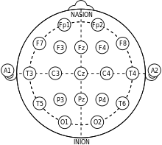

Аналого-цифровой преобразователь — устройство, преобразующее входной аналоговый сигнал в дискретный код (цифровой сигнал).
Биологическая обратная связь - технология, включающая в себя комплекс исследовательских, немедицинских, физиологических, профилактических и лечебных процедур, в ходе которых человеку посредством внешней цепи обратной связи, организованной преимущественно с помощью микропроцессорной или компьютерной техники, предъявляется информация о состоянии и изменении тех или иных собственных физиологических процессов.
БОС-процедура заключается в непрерывном мониторинге в режиме реального времени определённых физиологических показателей и сознательном управлении ими с помощью мультимедийных, игровых и других приемов в заданной области значений.
Быстрое преобразование Фурье (англ. Fast Fourier Transform, FFT) — метод, позволяющий вычислять дискретное преобразование Фурье за время O(N²)
Преобразование Фурье — операция, сопоставляющая одной функции вещественной переменной другую функцию вещественной переменной.
Электромиография (ЭМГ, ЭНМГ, миография, электронейромиография) — (мио - мышцы и …графо - пишу), метод исследования биоэлектрических (см. Электрофизиология) потенциалов, возникающих в скелетных мышцах человека и животных при возбуждении мышечных волокон; регистрация электрической активности мышц.

Принцип работы:
После прихода нервного импульса к концевой пластинке (место контакта веточки двигательного нерва и мышцы, рисунок 1 А) происходит деполяризация (в течение 0,5 мс) постсинаптической мембраны мышечного волокна. Деполяризация мембраны мышечных клеток обусловлена движением внутрь ионов Na+ (рисунке 1 Б). Процесс деполяризации распространяется в обе стороны от концевой пластинки со скоростью 2-6 м/c (рисунок 1В). Расположенные в этом поле электроды регистрируют напряжение (электрический потенциал) мышечных волокон. Если электроды расположить вдоль мышечных волокон, то электрический сигнал волокон по форме будет биполярным и знак первой волны будет зависеть от расположения электрода по отношению к волокнам. ЭС волокон с моторными пластинками, расположенными справа от электродов, имеют отрицательный знак, слева – положительный (рисунок 1 Б).
Схематическое представление электромиограммы отдельных двигательных единиц и суммарная миограмма мышцы представлены на рисунке 2.
Амплитуда ЭС зависит от диаметра волокон, расстояния от активированного мышечного волокна, размеров регистрируемой области и фильтрующих свойств электродов. Для тканей человека амплитуда ЭС возрастает пропорционально V=ka1,7, где а радиус мышечного волокна и k — константа. Снижение амплитуды сигнала обратно пропорционально расстоянию до активного волокна и регистрируемой площади. Фильтрующие свойства биполярных электродов зависят от размеров, расстояния между электродами и материала изготовления.
А
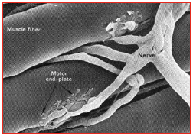

Б
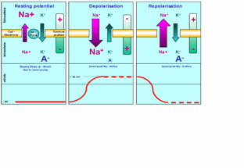
B
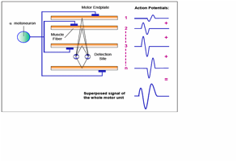

ПАК «ЮНИор»
- Разрабатываемый программно-аппаратный комплекс “Юный нейроисследователь” (ПАК «ЮНИор») предназначен для обучения школьников и студентов основам нейротехнологий. Он позволяет создавать различные схемы регистрации электрофизиологических сигналов, обрабатывать сигналы, выполнять визуализацию параметров в виде графических образов на ПК, а также управлять посредством электрофизиологических сигналов внешними объектами через плату Arduino. Выполняемый проект ставит основной своей задачей создание инжиниринговой среды системного проектного обучения школьников нейротехнологиям. Данный проект является участником апробации разрабатываемого ПАК ЮНИор и учебно-методического комплекса рекомендаций.

Arduino
- Arduino — это электронный конструктор и удобная платформа быстрой разработки электронных устройств для новичков и профессионалов. Платформа пользуется огромной популярностью во всем мире благодаря удобству и простоте языка программирования, а также открытой архитектуре и программному коду. Устройство программируется через USB без использования программаторов.
Arduino позволяет компьютеру выйти за рамки виртуального мира в физический и взаимодействовать с ним. Устройства на базеArduino могут получать информацию об окружающей среде посредством различных датчиков, а также могут управлять различными исполнительными устройствами.
Микроконтроллер на плате программируется при помощиC++ и среды разработки Arduino (основана на средеWiring). Проекты устройств, основанные на Arduino, могут работать самостоятельно, либо же взаимодействовать с программным обеспечением на компьютере (напр.: Flash, Processing, MaxMSP). Платы могут быть собраны пользователем самостоятельно или куплены в сборе. Программное обеспечение доступно для бесплатного скачивания. Исходные чертежи схем (файлы CAD) являются общедоступными, пользователи могут применять их по своему усмотрению.

2. Практическая часть

2.1. Оборудование

Arduino — это электронный конструктор и удобная платформа быстрой разработки электронных устройств для новичков и профессионалов. Платформа пользуется огромной популярностью во всем мире благодаря удобству и простоте языка программирования, а также открытой архитектуре и программному коду. Устройство программируется через USB без использования программаторов.
Arduino позволяет компьютеру выйти за рамки виртуального мира в физический и взаимодействовать с ним. Устройства на базе Arduino могут получать информацию об окружающей среде посредством различных датчиков, а также могут управлять различными исполнительными устройствами.
Микроконтроллер на плате программируется при помощи языка Arduino (основан на языке Wiring) и среды разработки Arduino (основана на среде Processing). Проекты устройств, основанные на Arduino, могут работать самостоятельно, либо же взаимодействовать с программным обеспечением на компьютере (напр.: Flash, Processing, MaxMSP). Платы могут быть собраны пользователем самостоятельно или куплены в сборе. Программное обеспечение доступно для бесплатного скачивания. Исходные чертежи схем (файлы CAD) являются общедоступными, пользователи могут применять их по своему усмотрению.
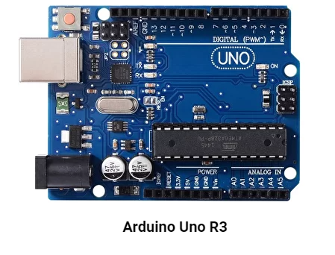
Провода штекер-штекер – соединяют макетную плату и arduino
Датчик ЭМГ – анализирует информацию полученную от элетрода через обод
Кабель ПК-ARDUINO – подключает arduino к компьютеру
Макетная плата – соединяет обод и arduino
Электрод – улавливает ритмы головного мозга
Модуль сопряжения на базе одноплатного компьютера RaspberryPi 3 Model B+
Модуль работает под управлением операционной системы Raspbian. Операционная система настроена таким образом, чтобы устройство можно было выключить простым отключением питания. На микрокомпьютере запускается беспроводная точка доступа, к которой подключаются беспроводные датчики. Передача данных на Arduino осуществляется проводным способом через USB-to-Serial (альтернативные названия: USBto-TTL, USB-to-UART) адаптер, который подключается в разъем USB модуля сопряжения и соединяется тремя проводами с цифровыми пинами Arduino. Передача на компьютер осуществляется через специально изготовленный переходник, который позволяет соединить два USB-хост устройства друг с другом и работать с использованием протокола последовательной передачи данных.
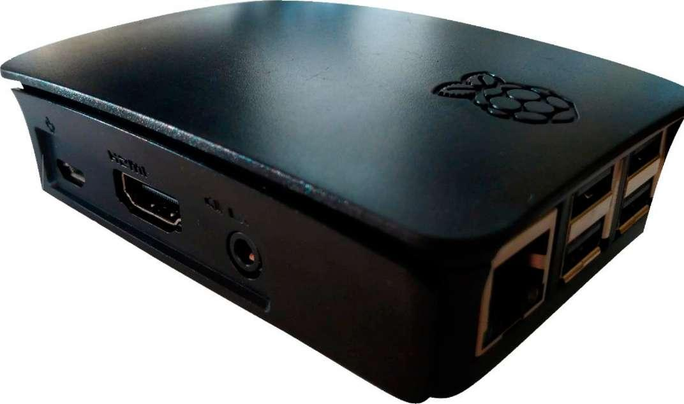
Один одноканальный беспроводной модуль передачи данных с датчика ЭМГ (рисунок 2.2): передача данных по BLE, 24-битный АЦП, диапазон сигнала -2*10⁴ - 2*10⁴ микровольт, 10 считываний/сек;
Датчик регистрации электромиограммы, одноразовые поверхностные ЭМГ-электрод.
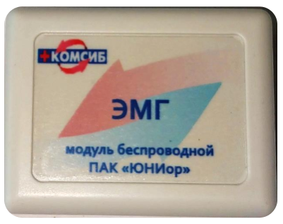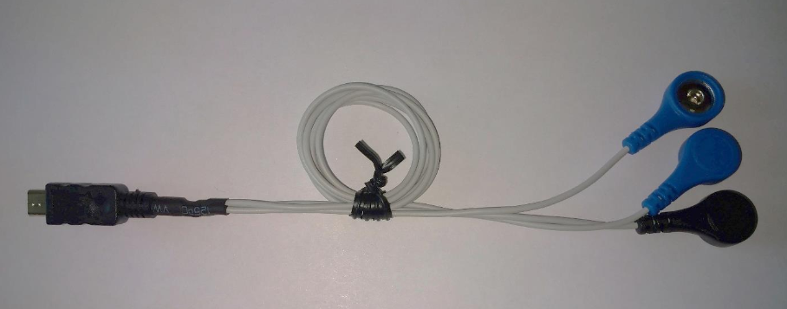

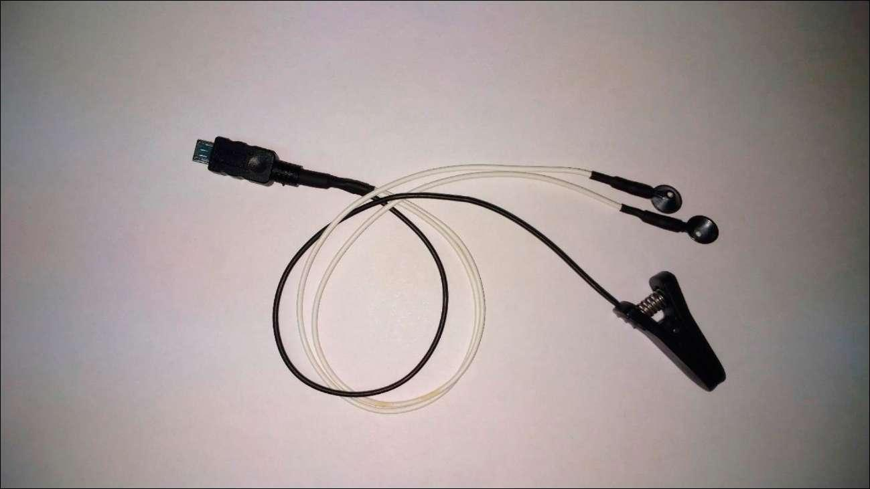
Датчик регистрации ЭЭГ
Датчик включает в себя два активных электрода для регистрации электрических потенциалов головного мозга, которые фиксируются на коже головы с помощью специальной электропроводной пасты, и заземляющего электрода (накладывается на мочку уха). Активные электроды накладываются биполярно. Для получения более мощного сигнала ЭЭГ и упрощения регистрации рекомендуем использовать лобно-затылочные отведения, например, точки F4-O2. Точка F4 находится по линии правого глаза на уровне пересечения с границей роста волос. Точка О2 - в районе правого затылочного бугра.
Подключение к беспроводному модулю передачи данных осуществляется через разъём microUSB.
2. Одноканальный беспроводной модуль передачи данных.
Внутри модуль представлен несколькими блоками:
- Усилитель физиологического сигнала
- 24 разрядный АЦП (аналогово-цифровой преобразователь)
- Блок беспроводной передачи данных Bluetooth4 /BLE (Bluetoothlowenergy)
- Источник питания и заряда литиевого аккумулятора
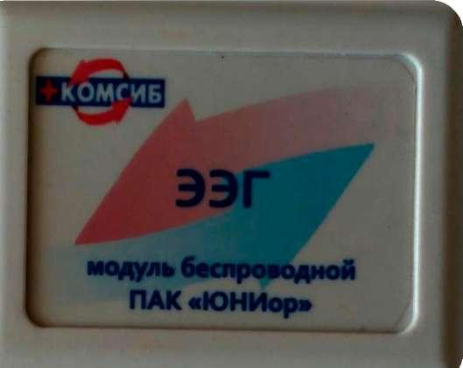
- Синхронизация данных по времени
Для заряда аккумулятора используется отдельная схема от внешнего источника питания напряжением 5 вольт.
Беспроводной модуль регистрации ЭЭГ фиксируется на голове с помощью резинового ободка.

Адаптер для подсоединения модуля сопряжения Raspberry к ПК
Модуль сопряжения на базе одноплатного компьютера, как и ПК, не имеет встроенной поддержки USB устройства (только USB-хост). Поэтому нельзя напрямую соединить по USB компьютер с модулем сопряжения. Соединение осуществляется через специальный адаптер, который состоит из двух USB-to-TTL преобразователей, включенных встречно. Работа с модулем сопряжения организована через порт последовательной передачи данных.
Программное обеспечение комплекса включает в себя:
- Микропрограммы беспроводных модулей регистрации физиологических сигналов.
- Программное обеспечение модуля сопряжения на основе одноплатного
компьютера Raspberry.
- Программное обеспечение для ПК.
- Библиотеки и примеры работы для программно-аппаратной платформы Arduino.
- Библиотеки для Raspberry.
Сервопривод
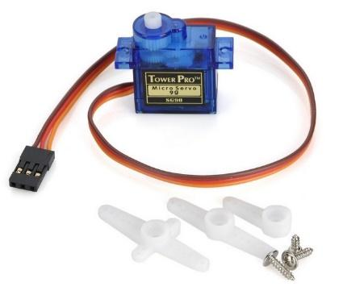
Сервопривод — механический привод с автоматической коррекцией состояния через внутреннюю отрицательную обратную связь, в соответствии с параметрами, заданными извне. Сервоприводом является любой тип механического привода, имеющий в составе датчик и блок управления приводом, автоматически поддерживающий необходимые параметры на датчике (и, соответственно, на устройстве) согласно заданному внешнему значению.

2.2. Биологическая часть
Для всех сигналов используются алгоритмы базовой программной обработки и расширенные алгоритмы обработки, позволяющие получать производные физиологические сигналы и(или) их характеристики. Базовые алгоритмы обработки включают в себя фильтры для очистки от помех.
Расширенные алгоритмы обработки зависят от характера физиологического сигнала:
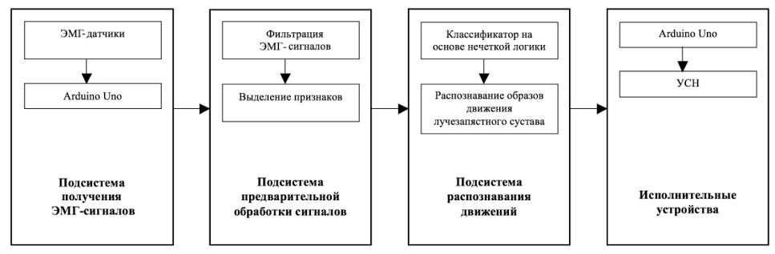

Визуализация мышечных сокращений (рисунок 1.1):

Рисунок 1.1
Электроэнцефалограмма (ЭЭГ) Вычисляются: альфа-бета-тета-ритмы
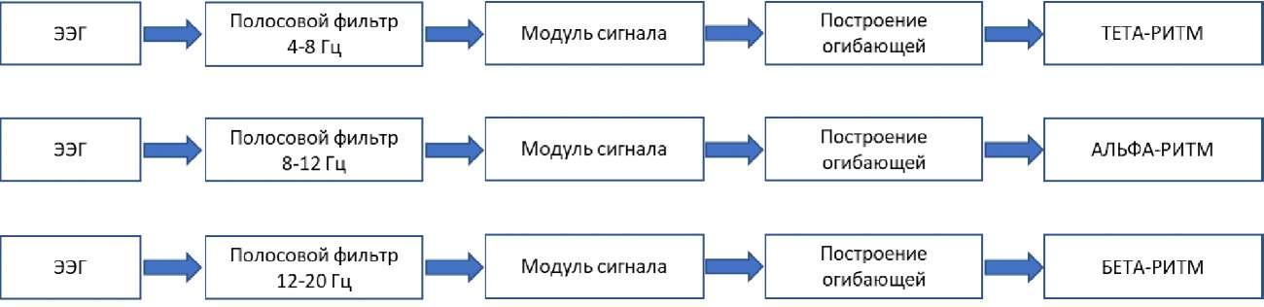

2.3 Схема устройства
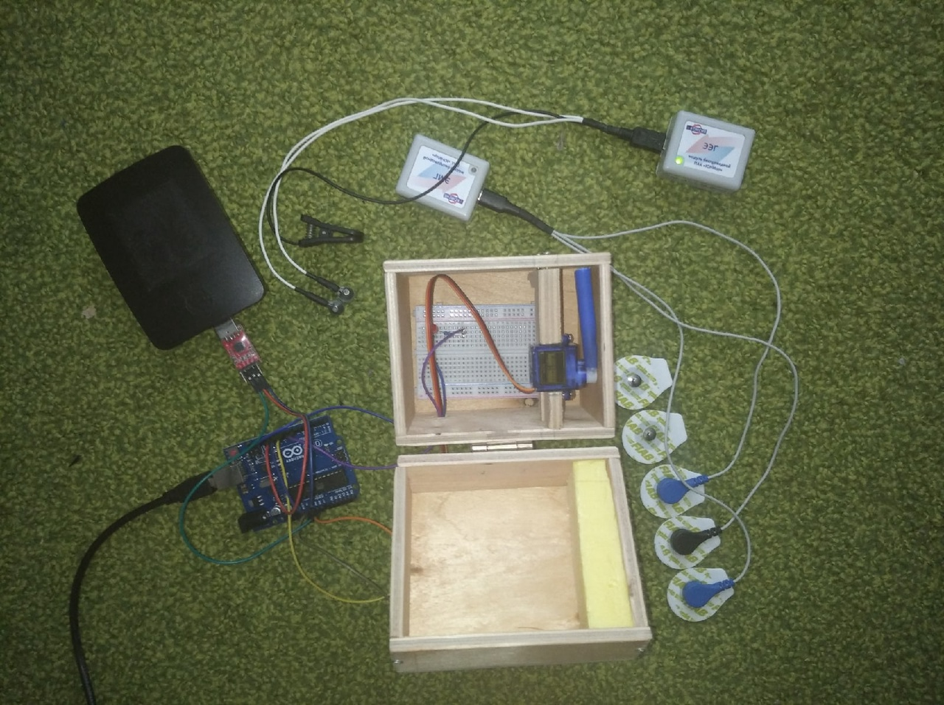

2.4 Программная часть
#include <arduinoFFT.h>
arduinoFFT FFT = arduinoFFT();
#define size 64
#include <SoftwareSerial.h>
#include <Servo.h>
Servo mas;
unsigned long last_time;
SoftwareSerial piSerial(10, 11);

void uniorBegin(/*const int channel, int number_of_channels*/)
{
piSerial.begin(57600);
piSerial.write(0xff);
while (true)
{
String s = piSerial.readString();
Serial.print(s);
if (s == "OK\n")
{
Serial.println("Get OK! GO!");
String s;
s += 0;
s += ";";
s += 3;
piSerial.println(s);
Serial.println(s);
break;
}
}
}

bool uniorRead(uint8_t channel_no, float& value)
{
while (piSerial.available()) piSerial.read();
piSerial.write(channel_no);
int readCnt = piSerial.readBytes((byte*)&value, sizeof(float));
// Serial.println(value);
return (readCnt == sizeof(float)) && (value == value);
}

const int cEEG1 = 0;
const int cEMG1 = 3;
//const int ch = {cEMG1};

double M[64];
double O[64];

void setup() {
// put your setup code here, to run once:
last_time = millis();
mas.attach(9);
mas.write(0);
Serial.begin(115200);
Serial.println("Serial port started with 115200");
uniorBegin();
pinMode(7, OUTPUT);

for ( int i = 0; i < 64; i++) {
O[i] = 0;
}

}

int i = 0;
double mx = M[0];
int u = 0;
void loop() {
// put your main code here, to run repeatedly:

float v;
float w;
if (uniorRead(cEEG1, v) && uniorRead(cEMG1,w)) //(uniorRead(cEMG1,w))
{
// Serial.println(w);

M[i] = v;
i++;
Serial.println(w);
if(w<20 and u==0){
for(int a=0; a<70; ){

if(millis()-last_time>150){
mas.write(a);
a+=1;
last_time=millis();
}

}
u=90;

}
else{
if(w>20 and u==90){
for( int g=70; g!=0; ){

if(millis()-last_time>150){
mas.write(g);
g-=1;
last_time=millis();
}

}
u=0;
}
}

if(i==64){
FFT.Compute(M, O, 64, FFT_FORWARD);
FFT.ComplexToMagnitude(M, O, 64);
for(int p = 0; p<64; p++){
if (M[i] > mx){
mx = M[i];
}
}
for(int e = 16; e<32; e++){
if(M[e]>= 0.6 * mx){
Serial.println("beta ritm");
digitalWrite(7, HIGH);
break;

}

}
for (int x = 0; x < 64; x++){
O[x] = 0;
}
}
}
}

2.5 Принцип работы устройства
Приём данных:
Модуль сопряжения принимает данные, пришедшие от беспроводных модулей, и передаёт их на Ардуино, программа на Ардуино фильтрует сигнал и для датчика ЭЭГ сравнивает максимальные значения в поисках бета-ритма, а для ЭМГ значения не выше определённого порога напряжения.
Алгоритм работы:
Код постоянно обрабатывает данные с ЭМГ датчика и при определённом значении (когда мышцы расслаблены) открывает крышку сундука. Параллельно с этим код обрабатывает данные с датчика ЭЭГ и при нахождении значений бета-ритма, зажигает светодиод внутри сундука.

2.6 Стоимость проекта
Для реализации нам потребовались: датчики юниор ЭЭГ и ЭМГ, резистор, светодиод, макетная плата, Arduino Uno, ноутбук с программным обеспечением Arduino, шаговый двигатель и драйвер к нему, соединительные провода, материалы для сундука(дерево).

Вывод:
Мною были изучены теоретические аспекты по теме «ритмы encephalon», разработано устройство, написана программная часть в среде разработки «Arduino IDE» на языке программирования C++. Проблемы, которые могут быть решены с помощью нашего устройства:
- Развитие внимательности у детей;
- Помощь людям с проблемами в концентрации;
- Улучшение работоспособности у учащихся.
Перспективы: улучшение конструкции сундука, возможно добавление новых функций.
Более обширное использование программно-аппаратного комплекса “Юный нейроисследователь” (ПАК ЮНИор), разработанного ООО «КОМСИБ» и НГУ (г. Новосибирск). Проведение исследования на конкретных людях.

Литература
- Блум Ф., Лейзерсон А., Хофстедтер Л. Мозг, разум и поведение. — М., 1988.
- Быков М. П. Анатомия головного мозга. Фотографический атлас, Практическая медицина, 2009 г
- Кирой В. Н., Ермаков П. Н. Общая характеристика ритмов ЭЭГ человека // Электроэнцефалограмма и функциональные состояния человека. — Ростов-на-Дону: Изд-во Рост. ун-та, 1998.
- www.bitronicslab.com
- https://роботехника18.рф
- Гусельников В. И. Электрофизиология головного мозга. — М.: Высшая школа, 1976.
- Иванов Л. Б. Прикладная компьютерная электроэнцефалография. — М.: Антидор, 2000.
- Штарк М. Б., Шварц М. Биоуправление-4. Теория и практика. — Новосибирск: ЦЭРИС, 2002.
- Lubar J. F., Lubar J. O. Neurofeedback assessment and treatment for attention deficit/hyperactivity disorders.//In: Introduction to quantitative EEG and Neurofeedback. Eds.: Evans J.R. &Abarbanel A., 1999
- Нуссбаумер Г. Быстрое преобразование Фурье и алгоритмы вычисления сверток. — М.: Радио и связь, 1985.
- http://www.physexperiment.narod.ru/methodics/fmb10.pdf

